1 вариант
№1. Отметьте точки К, M, L, не лежащие на одной прямой. Проведите прямые, проходящие через каждые две из этих точек. Начертите.
№2. На отрезке КМ, длиной 25 см, отмечена точка С. Найдите длину отрезков КС и СМ, если СМ на 8 см короче КС.
№3. Луч ОМ делит угол АОВ на два угла. Найдите угол АОВ, если $∠АОМ={30}^{0}, ∠ВОМ={50}^{0}$. Сделайте чертеж и решите задачу.
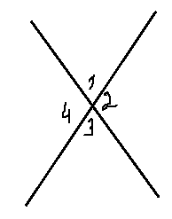
№4. $∠2={125}^{0}$. Найти остальные углы.

2 вариант
№1. Отметьте точки К, M, L, N не лежащие на одной прямой. Проведите прямые, проходящие через каждые две из этих точек. Начертите.
№2. На отрезке МК, длиной 45 см, отмечена точка Е. Найдите длину отрезков МЕ и ЕК, если МЕ на 9 см длиннее ЕК.
3. Луч ОМ делит угол АОВ на два угла. Найдите угол АОВ, если $∠АОМ={25}^{0}, ∠ВОМ={40}^{0}$. Сделайте чертеж и решите задачу.
№4. $∠4={136}^{0}$. Найти остальные углы.

